PRESSEINFORMATION
Nr. 106/FY2013, Oktober 2013

Panasonic entwickelt neue Micro-FourThirds-Objektive
Neue Wechselobjektive in Planung: Panasonic wird sein lichtstarkes Line-up an hochwertig designten Leica-Zooms und seinen LUMIX G Vario Objektiven erweitern.

Diesen Pressetext und Pressefotos (downloadfähig mit 300 dpi) finden Sie im Internet unter www.presse.panasonic.de

Anschläge: 1.304

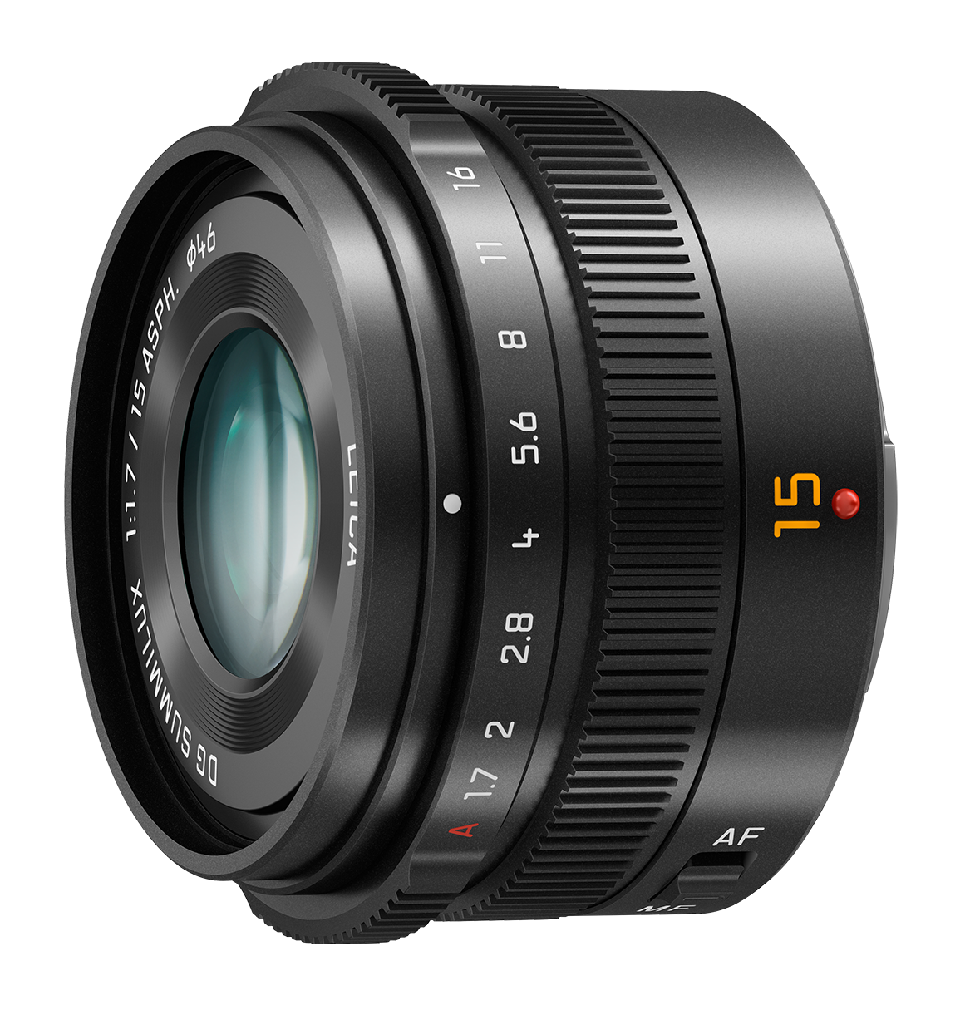
Hamburg, Oktober 2013 – Panasonic kündigt die Entwicklung neuer Wechselobjektive im Micro-FourThirds-Standard an.

Neuzugang im Leica Line-up ist das LEICA DG SUMMILUX 15mm / F1.7 Asph. Dieses unterliegt den anerkannt strengen Leica-Standards bei Konstruktion und Fertigung. Mit seinem hochwertigen Design harmoniert es bestens mit der neuen kompakten DSLM-Kamera LUMIX DMC-GM1.
LEICA DG SUMMILUX 15mm / F1.7 ASPH.

Damit erweitert Panasonic zusätzlich zu den schon am Markt befindlichen Objektiven LEICA DG SUMMILUX 25mm / F1.4 Asph. und LEICA DG MACRO-ELMARIT 45mm / F2.8 Asph. / O.I.S. sowie dem bereits angekündigten LEICA DG NOCTICRON 42.5mm / F1.2 das lichtstarke Line-up der Leica Wechselobjektive im Micro-FourThirds-Standard.

Gleichzeitig plant Panasonic, die LUMIX G Wechselobjektive um ein neues LUMIX G VARIO 35-100mm Teleobjektiv im kompakten Design auszubauen. Auch das neue Teleobjektiv empfiehlt sich besonders als Anschlussobjektiv zur neuen GM1. Mit diesen werden dann insgesamt 23 LUMIX G Wechselobjektive erhältlich sein.

Details zu Spezifikationen, Veröffentlichungsterminen und Preisen stehen noch nicht fest.

Stand: Oktober 2013. Änderungen und Irrtum vorbehalten.
• Das abgebildete Objektiv entspricht einem Design-Muster. Das finale Design kann davon abweichen.
• Four Thirds™ und Micro Four Thirds™, und die Four Thirds- und Micro Four Thirds-Logos sind Handelsmarken oder eingetragene Handelsmarken der Olympus Imaging Corporation in Japan, den USA, der EU und anderen Ländern.
• LEICA ist eine eingetragene Handelsmarke der Leica Microsystems IR GmbH.
• SUMMILUX, ELMARIT und NOCTICRON sind eingetragene Handelsmarken der Leica Camera AG.

Über Panasonic:
Die Panasonic Corporation gehört zu den weltweit führenden Unternehmen in der Entwicklung und Produktion elektronischer Technologien und Lösungen für Kunden in den Geschäftsfeldern Residential, Non-Residential, Mobility und Personal Applications. Seit der Gründung im Jahr 1918 expandierte Panasonic weltweit und unterhält inzwischen über 500 Konzernunternehmen auf der ganzen Welt. Im abgelaufenen Geschäftsjahr (Ende 31. März 2013) erzielte das Unternehmen einen konsolidierten Netto-Umsatz von 7,30 Billionen Yen/68 Milliarden EUR. Panasonic hat den Anspruch, durch Innovationen über die Grenzen der einzelnen Geschäftsfelder hinweg Mehrwerte für den Alltag und die Umwelt seiner Kunden zu schaffen. Weitere Informationen über das Unternehmen sowie die Marke Panasonic finden Sie unter www.panasonic.net.

Bei Veröffentlichung oder redaktioneller Erwähnung freuen wir uns über die Zusendung eines Belegexemplars!

Weitere Informationen:

Panasonic Deutschland
Eine Division der Panasonic Marketing Europe GmbH
Winsbergring 15
22525 Hamburg

Ansprechpartner für Presseanfragen:
Michael Langbehn
Tel.: 040 / 8549-0
E-Mail: presse.kontakt@eu.panasonic.com

